Тема 4
Работа с графическими объектами

Цель: получить практические навыки работы в среде ГИС Fоrmap по созданию новых объектов, совмещению участков карты, проведению измерений и сохранения в формате Microsoft Excel информации о длинах и углах инспектируемого объекта.

Краткие теоретические сведения

Карта ГИС Formap состоит из множества наложенных друг на друга слоев, каждый из которых содержит объекты только одного типа. Все слои связаны между собой системой координат. Для управления слоями назначается инспектор карты, получить доступ к которому можно, выполнив в меню Проект команду Инспектор. В результате на экране отобразится окно инспектора карты, где перечислены все слои карты и приведены их атрибуты. Инспектор предоставляет пользователю возможность создавать новые слои, удалять, копировать или распечатывать выбранный слой (экранные кнопки: Создать, Удалить, Копировать слой, Распечатать), изменять атрибуты отображения слоев на экране.
В среде ГИС Formap различают три типа объектов: объекты типа площадь, типа линия и типа текст. Объекты типа площадь являются двумерными объектами. К ним относятся выдела, озера, реки, населенные пункты и другие объекты, имеющие площадь, различимую в масштабе лесных карт. Объекты типа линия – одномерные объекты. К ним относятся дороги, квартальные просеки, каналы и т. д. Объекты типа текст – это номера выделов, кварталов, географические надписи и условные обозначения (знаки и символы).
Шаг 1. Загрузите программу Formap for Windows через кнопку Пуск или выполните двойной щелчок левой кнопкой мыши на пиктограмме ГИС «Лесные ресурсы», расположенной на рабочем столе (экране монитора). Выберите в меню Проект команду Открыть. В стандартном окне Windows в поле Мар выберите проект Неманское л-во и выполните двойной щелчок левой кнопки мыши на выбранном проекте.
Шаг 2. При успешной загрузке проекта на экране отобразится окно хода загрузки, а затем карта (рисунок 24).

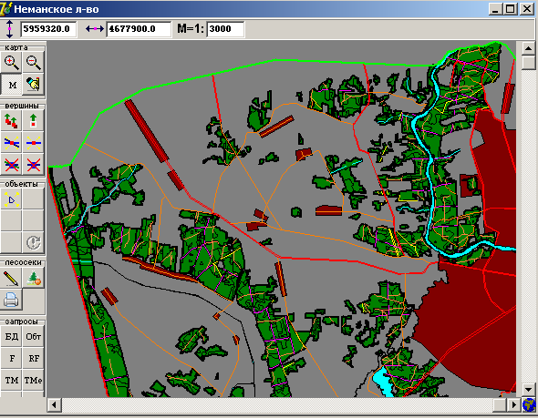

Рисунок 24

Карта ГИС Formap состоит из множества наложенных друг на друга слоев, каждый из которых содержит объекты только одного типа. Все слои связаны между собой системой координат. Для управления слоями предназначена команда Слои проекта, получить доступ к которым можно, выбрав в меню Проект команду Слои проекта. В результате на экране отобразится окно Слои проекта, где перечислены все слои карты и приведены их атрибуты (рисунок 25).
Внимание! На электронной карте обычно существует ограниченный список слоёв.

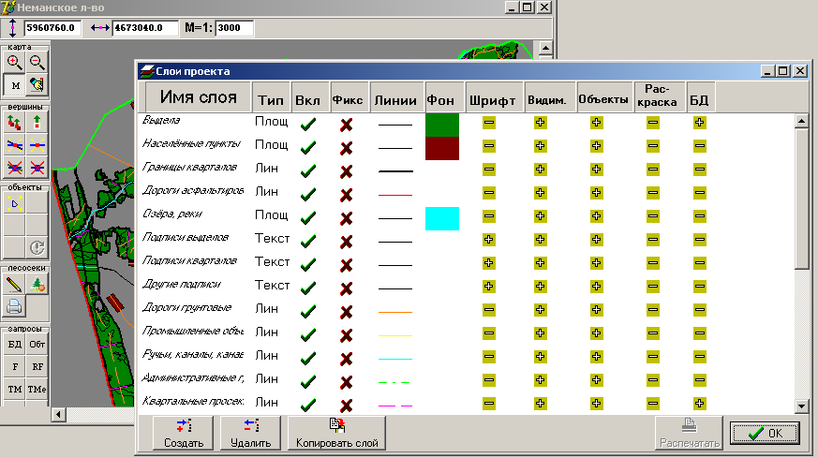

Рисунок 25

Шаг 3. Иногда возникает необходимость создать слой, которого нет в списке. Поэтому прежде чем нажимать пиктограмму Создать объект нужно этот слой создать в Инспекторе объектов (рисунок 26).
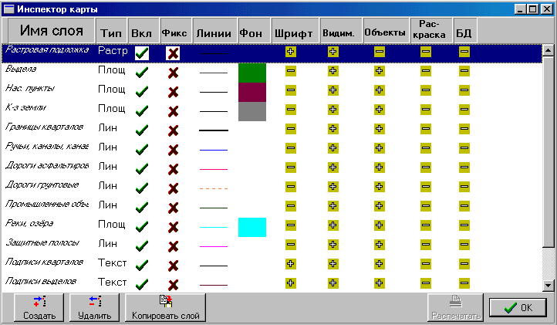

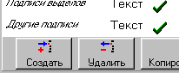

Рисунок 26

Шаг 4. В конце списка появится слой Без имени (рисунок 27). Отредактируйте его параметры (тип объекта, толщина и цвет границы, цвет заливки, если это площадной объект, тип и размер шрифта, если это текстовый объект и др.).

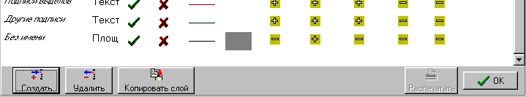

Рисунок 27

Шаг 5. Присвойте имя Слой и, не отпуская левую кнопку мыши, перетащите его на самый верхний уровень (рисунок 28).

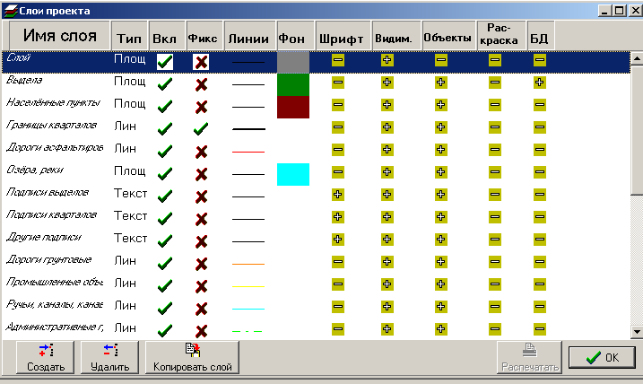

Рисунок 28

Шаг 6. Для включения режима создания объектов установите указатель мыши на кнопку пиктограммного меню Создать объект и нажмите левую кнопку мыши.
В появившемся окне укажите слой, на котором будет создаваться
объект, выполнив щелчок левой кнопкой мыши на имени слоя, и нажмите кнопку Ok (рисунок 29).
Внимание! По окончании создания каждого объекта необходимо выйти в режим масштабирования.

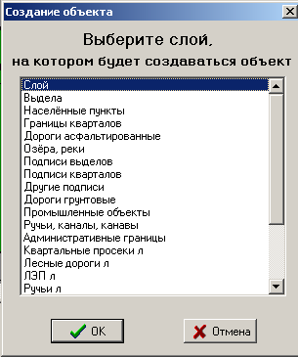

Рисунок 29

Шаг 7. Создайте новый объект выдел. Выберите произвольно начальную точку, установитt на нее указатель мыши и нажмите левую кнопку (появится квадратик красного цвета). После щелчка правой кнопкой мыши начальная точка фиксируется. Затем указатель мыши установите на следующую вершину. Выполните щелчок левой кнопкой мыши для указания (появляется белый квадратик-вершина) и правой кнопкой мыши для закрепления вершины. При закреплении вершины стрелка мыши может находиться в любой точке рабочего окна. Подобным образом, двигаясь последовательно кнопкой мыши по контуру объекта, создайте остальные вершины (рисунок 30).
Внимание! Если одна из вершин была пропущена или создана лишняя вершина, корректировать объект можно только после завершения операции создания объекта.

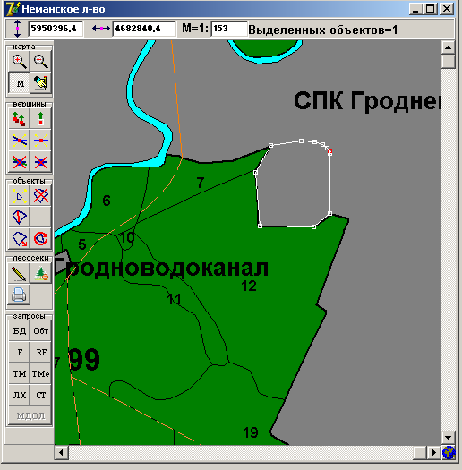

Рисунок 30

Шаг 8. Выполните команду Проект→Слои проекта. Откроется окно слои проекта. Выполните фоновую заливку присоединенного объекта (рисунок 31).

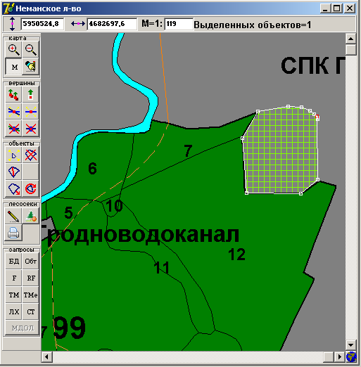

Рисунок 31

Шаг 9. Выберите новый слой Подписи выделов и подпишите созданный новый объект выдел (рисунок 32).

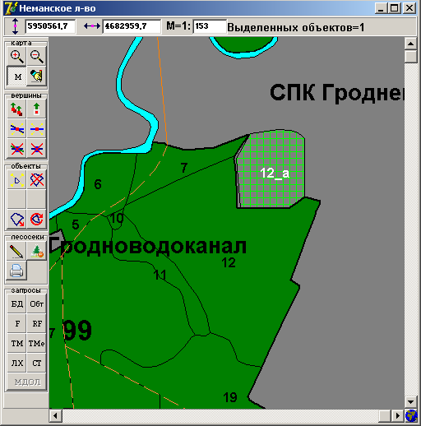

Рисунок 32

Шаг 10. Выполните Редактирование →Точки притягивания → Установить на объект и установите точки притягивания. После выбора мышью нужных объектов на вершинах установятся крестообразные маркеры. При попадании создаваемой вершины в область действия точки притягивания она будет установлена в центр точки, т. е. её местоположение точно совпадёт с вершиной смежного объекта (рисунок 33).
При необходимости можно менять размер области притягивания в меню Проект – Настройки.
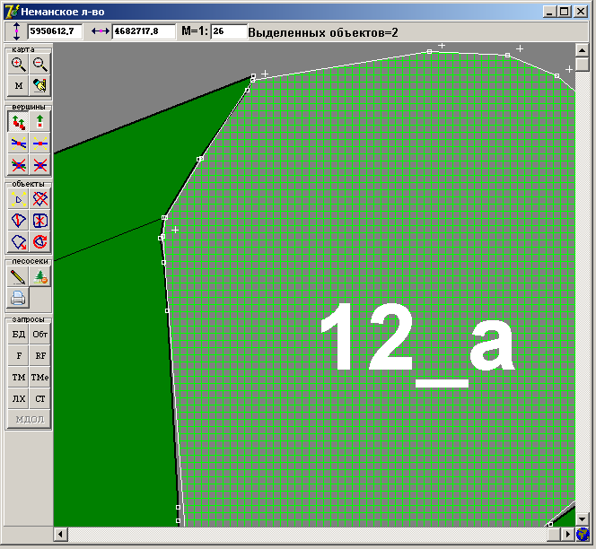

Рисунок 33

Необходимость совмещения участков карты появляется чаще всего при передаче в лесничество земель других землепользователей (например, колхозных лесов). Совмещение участков выполняется поэтапно.
Шаг 11. Выделите все перемещаемые объекты: выдела, квартальные просеки, номера и т. д. (рисунок 34).

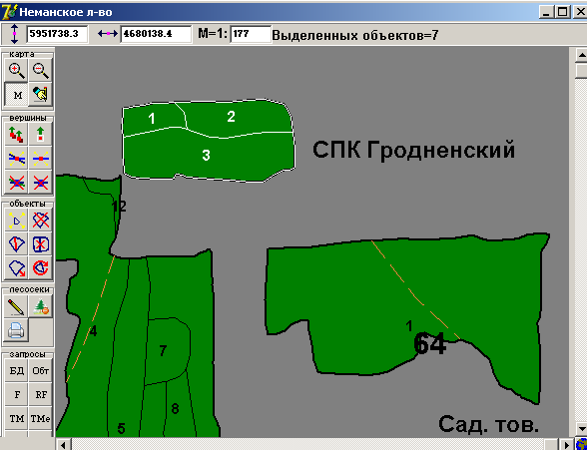

Рисунок 34

Шаг 12. Установите точки Source. Эти точки должны быть установлены на перемещаемый объект (чаще всего на вершины). Для этого в меню Редактирование подменю Совмещение участков выполните команду Установить Source на вершину (или команду Установить Source произвольно), а затем укажите местоположения (выполнив щелчок левой кнопкой мыши в том месте, где должна находиться точка) и номера точек (рисунок 35).
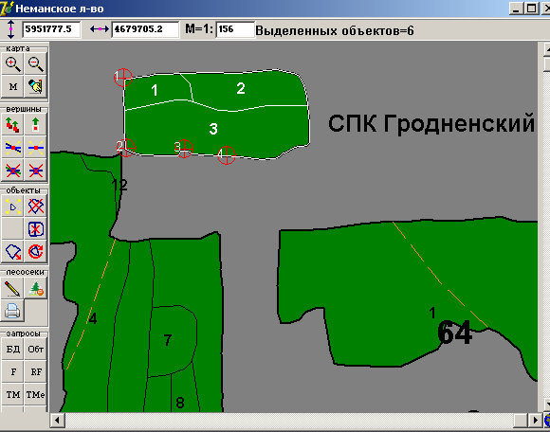

Рисунок 35

Шаг 13. Установите точки Destination, которые показывают куда должен быть перемещен участок. Они устанавливаются также как и точки Source, но выбирается команда Установить Destination на вершину или Установить Destination произвольно (меню Редактирование опция Совмещение участков). Номера точек Source и точек Destination должны совпадать (рисунок 36).

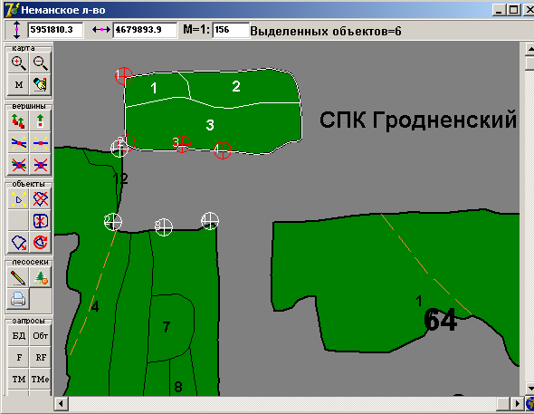

Рисунок 36

Шаг 14. Выполните команду Совместить и точки Source вместе с выделенными объектами переместятся к точкам Destination (рисунок 37).
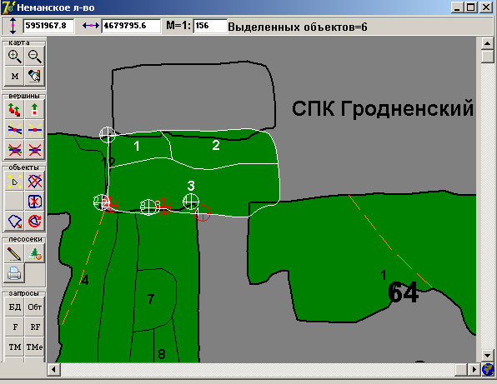
Рисунок 37

В ходе корректировки картографической информации иногда возникает необходимость деления выдела на части.
Шаг 15. Выделите объект для редактирования. Выполните щелчок левой кнопкой мыши по пиктограмме Разделить объект либо через меню Редактировать → Объект→Разделить. Установите указатель мыши на вершину, с которой начинается разделение объекта, и нажмите левую кнопку мыши, не отпуская кнопку переместите указатель на противоположную вершину и отпустите кнопку мыши. Выйдите в режим масштабирования. В результате объект будет разделен на две части. При необходимости на вновь созданную границу можно добавить вершины (рисунок 38).

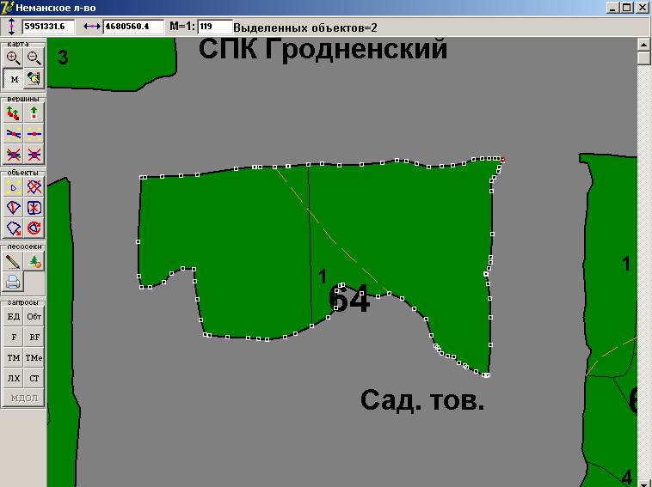

Рисунок 38

Для объединения нескольких объектов, имеющих общие границы, их необходимо выделить для управления.
Шаг 16. Установите указатель мыши на пиктограмму Слияние выделенных объектов и нажмите левой кнопкой мыши. В результате выделенные объекты объединятся (рисунок 39).

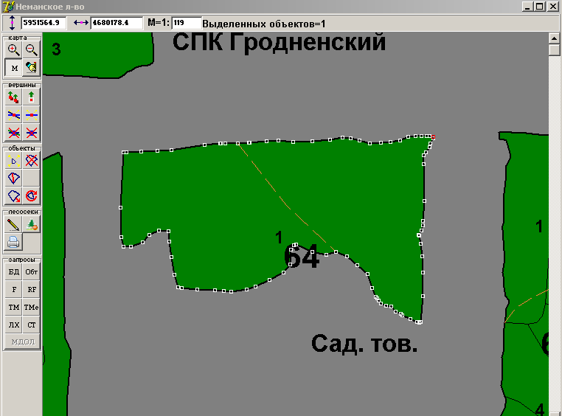

Рисунок 39

При перемещении объектов их необходимо выделить для управления (селектировать), перейти в режим перемещения объектов (выполнив щелчок левой кнопкой мыши по кнопке пиктограммного меню Перемещение выделенных объектов ), а затем установить указатель мыши на выделенный объект, нажать левую кнопку мыши и, переместив объект (объекты) на новое место, отпустить кнопку. Можно перемещать один из многих выделенных объектов. Для этого при его перемещении нужно удерживать клавишу Ctrl. Таким же образом перемещают растровый объект (выделив его и удерживая клавишу Ctrl). По окончании операции нужно перейти в режим масштабирования.
Чтобы удалить объекты, их необходимо выделить для управления (селектировать), установить указатель мыши на пиктограмме Удалить выделенные и нажать Yes в появившемся окне. На вопрос программы об удалении данных выдела из БД отвечаем исходя из ситуации. Если выбрать Yes, то и объект и данные о нем будут удалены. Если выбрать No, то выделенные объекты будут удалены, но запись о них в БД останется.
Подробную информацию об объектах можно получить, используя Инспектор объектов карты .
Шаг 17. Установите указатель мыши на пиктограмму Инспектор объекта и нажмите левую кнопку мыши. Переместите курсор мыши на карту и щелкните левой кнопкой по выбранному Вами объекту карты (по выделу). На экране появится форма инспектора объекта, в правой части которой представлен объект, а в левой – характеристики длин и углов данного объекта, ниже дана таксационная характеристика объекта (рисунок 40).
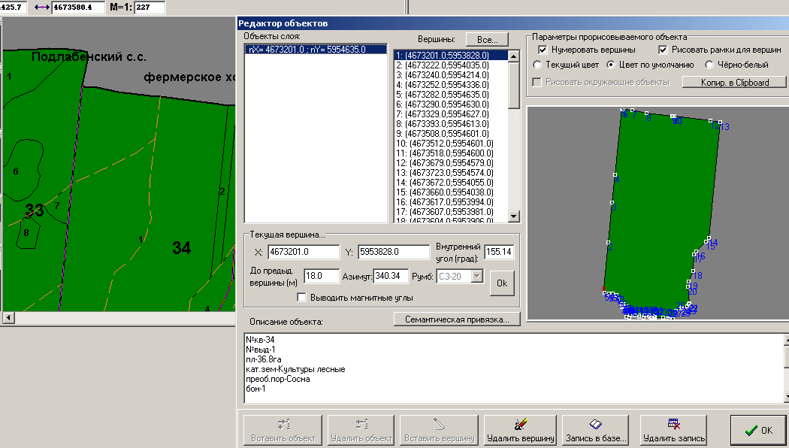

Рисунок 40

Шаг 18. Нажмите кнопку Все и получите подробную информацию о длинах и углах инспектируемого объекта (рисунок 41).

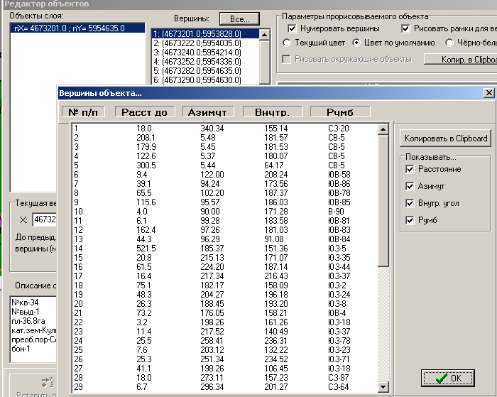

Рисунок 41

Шаг 19. Выполните Копировать в Clipboard графическое изображение объекта.
Шаг 20. Загрузите программный продукт Microsoft Excel.
Шаг 21. Выберите в меню Правка команду Вставить (или нажмите на клавиатуре сочетание клавиш Ctrl+V). В результате данные из буфера будут помещены в открытое приложение Microsoft Excel (рисунок 42).
Шаг 22. Выполните Копировать в Clipboard информацию о румбах, азимутах, мерах линий объекта.
Шаг 23. Выбрать в меню Правка команду Вставить (или нажать на клавиатуре сочетание клавиш Ctrl+V). В результате данные из буфера будут помещены в открытое приложение Microsoft Excel (рисунок 42).

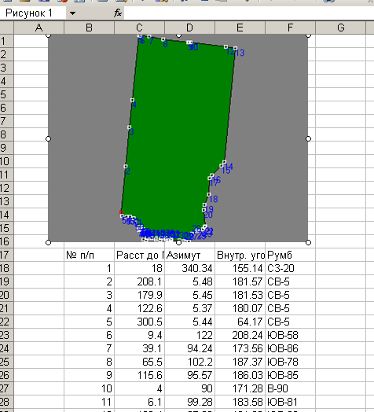

Рисунок 42

Любому графическому объекту ГИС Formap могут быть даны тематические описания. Для выделов такими характеристиками являются таксационные характеристики насаждений или характеристики других категорий земель. Все тематические описания хранятся в подвязываемых к слоям с графическими объектами тематических базах данных.
Шаг 24. Нажмите пиктограмму из раздела Запросы: Ввод изменений в базу данных и ее просмотр. Наведите курсор мыши на исследуемый выдел и щелкните левой кнопкой. В результате откроется форма просмотра Ввод данных в базу (рисунок 43).
Форма просмотра базы данных представлена в виде таблицы и состоит из нескольких макетов. Названия загруженных макетов высвечены в виде закладок в верхней части окна экранной формы под кнопками. При загрузке записи базы данных активизируются основной макет и макеты, содержащие информацию. Если макет не отображается на экране, значит, он не заполнен.

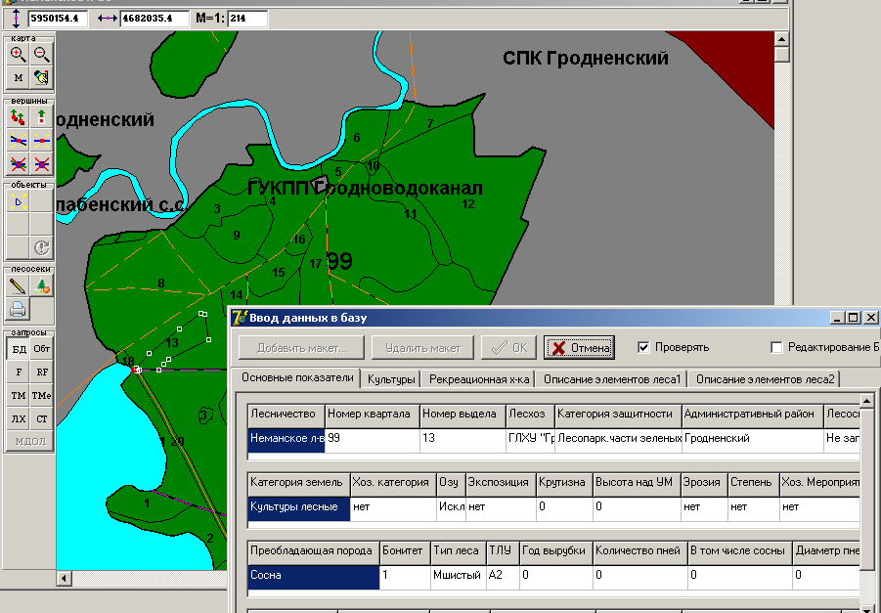

Рисунок 43

ГИС Formap представляет достаточно гибкие возможности управления макетами (рисунок 44).

Показатели открытого макета. В данном случае макет «Основные показатели»
Закладки по соответствующим макетам
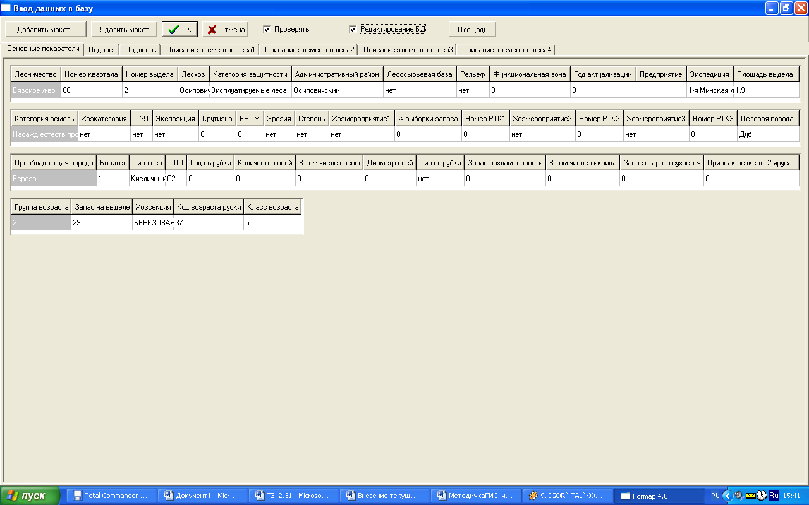

Рисунок 44

Шаг 25. Установите флажок в поле Редактирование БД, выполните щелчок левой кнопкой мыши на кнопке Добавить макет. Откроется окно Макет (рисунок 45).

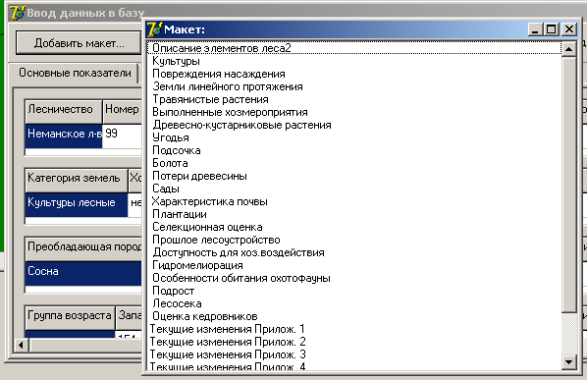

Рисунок 45

Шаг 26. Выберите макет, выполнив двойной щелчок левой кнопки мыши на его названии. В результате макет будет добавлен в экранную форму базы данных (рисунок 46).
Удалить макет можно, выполнив щелчок левой кнопкой мыши по требуемому макету, а затем по экранной кнопке Удалить макет.
В результате макет дополнительной информации будет удален (основной макет удалить нельзя).

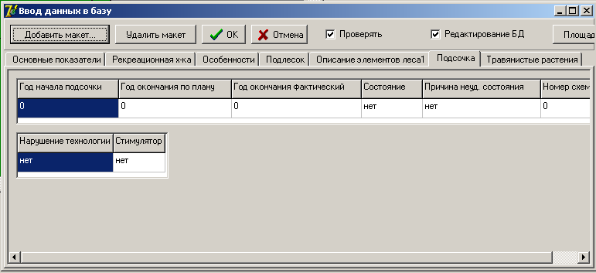

Рисунок 46

Шаг 27. Завершение работы с ГИС Formap.

Задания для выполнения

1. Определите структуру существующей электронной карты.
2. Создайте новый объект в среде ГИС «Лесные ресурсы», подпишите его и отредактируйте.
3. Выполните совмещение участков карты.
4. Выполните операции деления и объединения объектов типа площадь .
5. Вычислите площадь выделов исследуемого квартала.
6. Получите информацию об исследуемом объекте посредством Инспектора карты и перенести ее в Microsoft Excel.
7. Добавьте макет в тематическую базу данных ГИС «Лесные ресурсы»

